## Docker

学习目标：

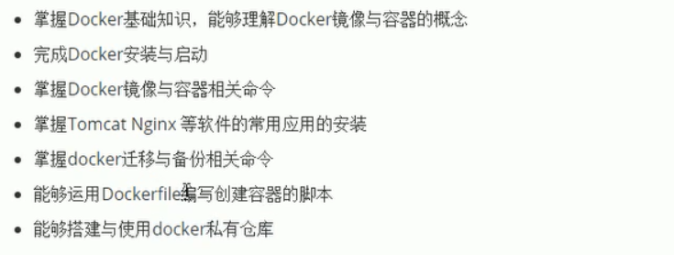

## docker简介

### 什么是虚拟化

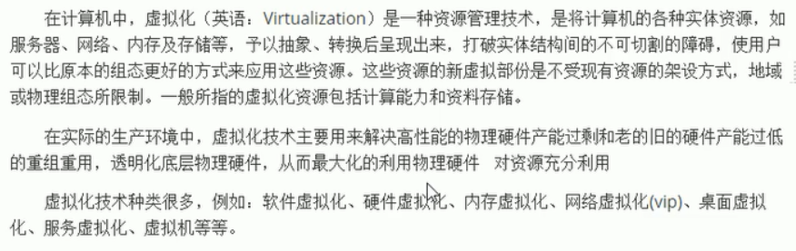

### 什么是docker

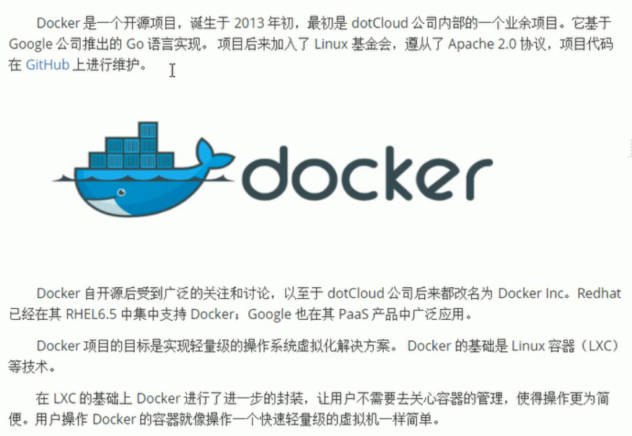

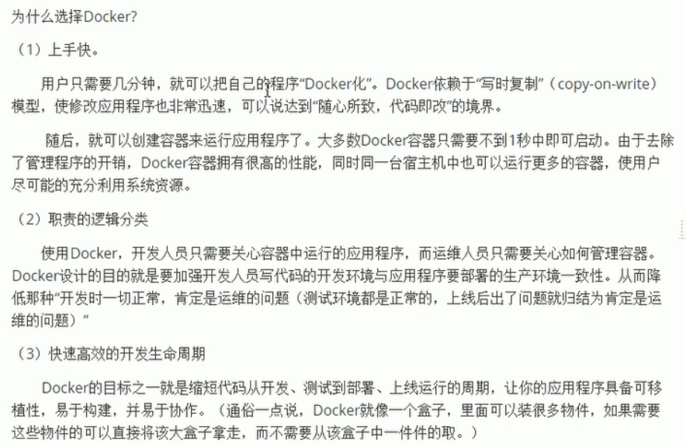

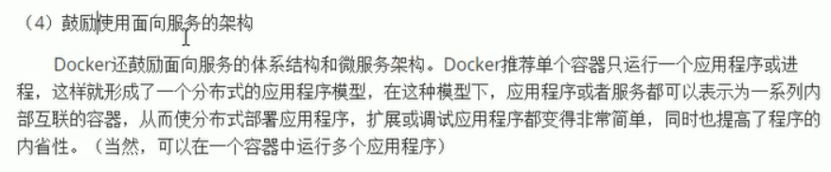

### 容器与虚拟机比较

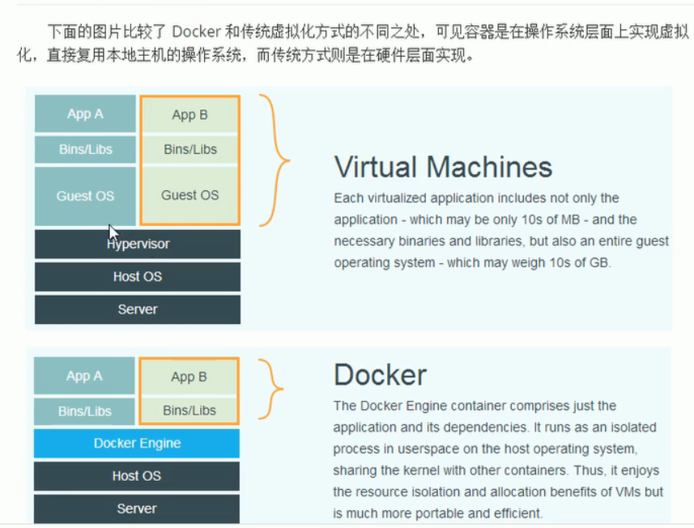



### Docker组件

#### Docker服务器与客户端

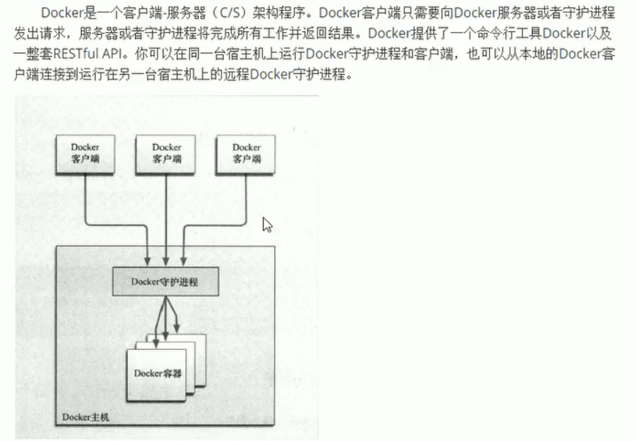

#### Docker镜像与容器

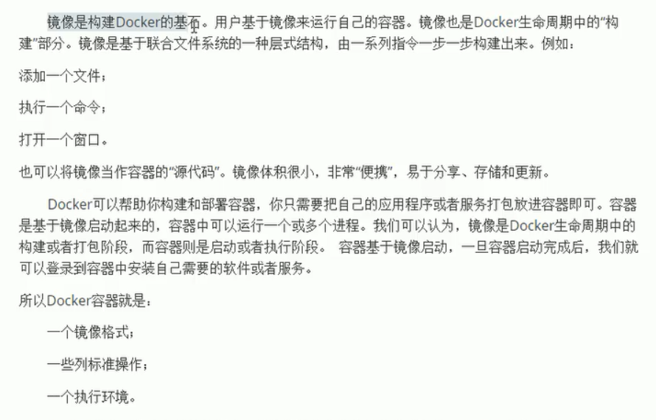

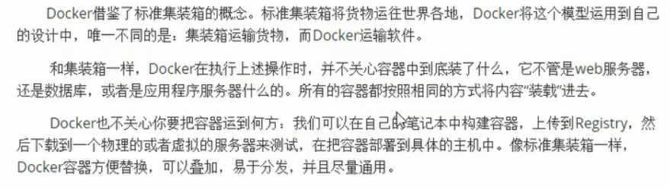

#### Registry（注册中心）

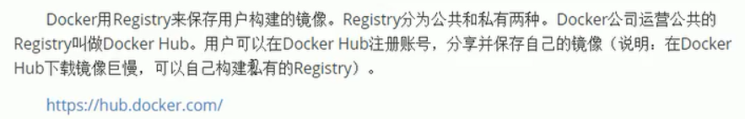

## docker的安装与启动

### 安装docker

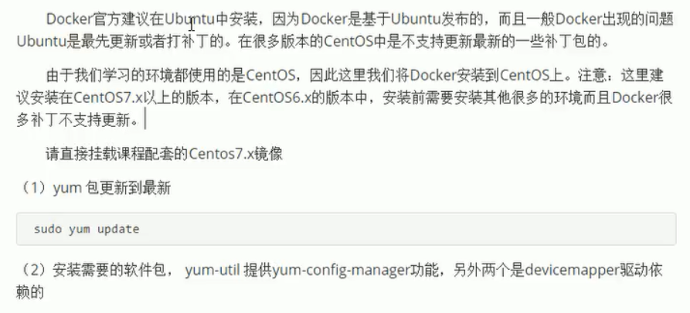

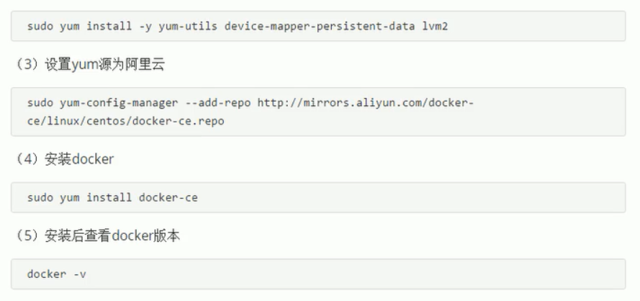

### 设置ustc的镜像

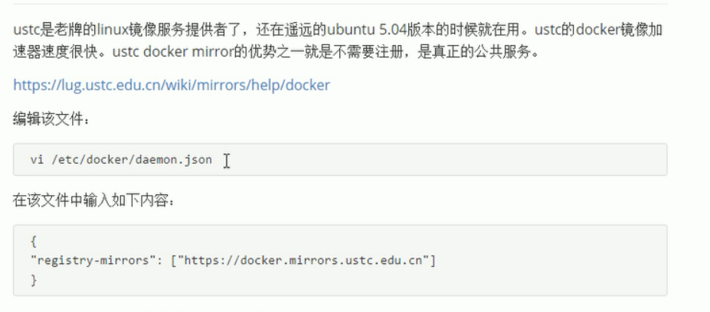

### Docker的启动与停止

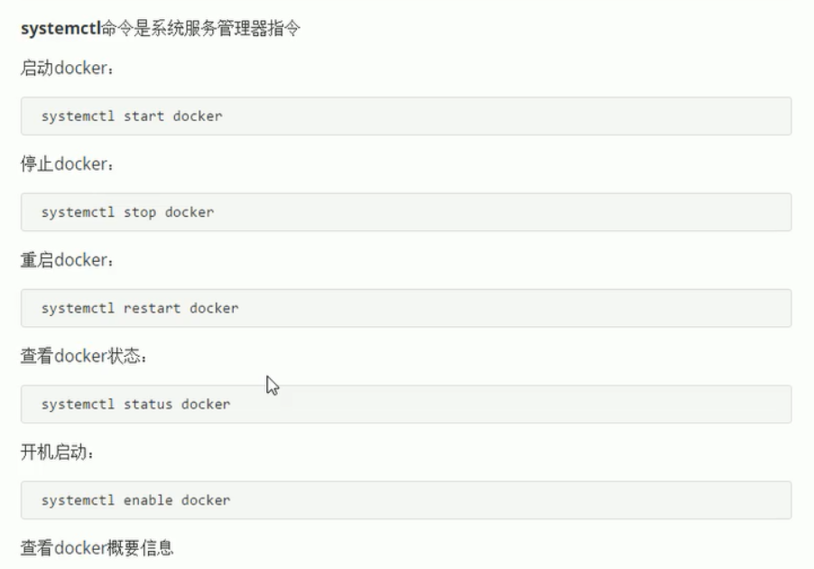

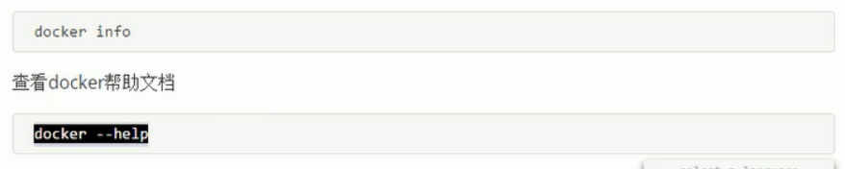

## docker常用命令

### 镜像相关命令：

#### 查看镜像

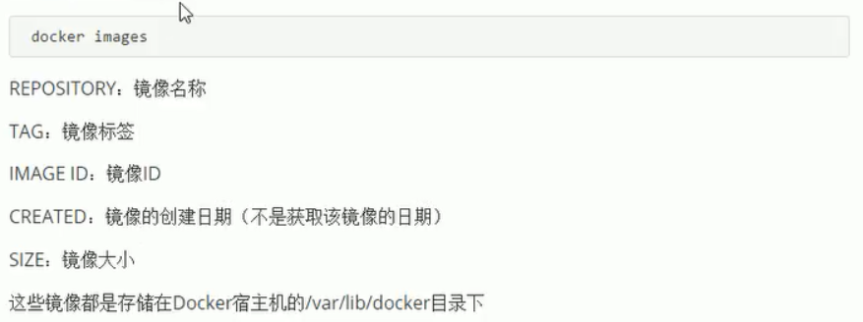

#### 搜索镜像：

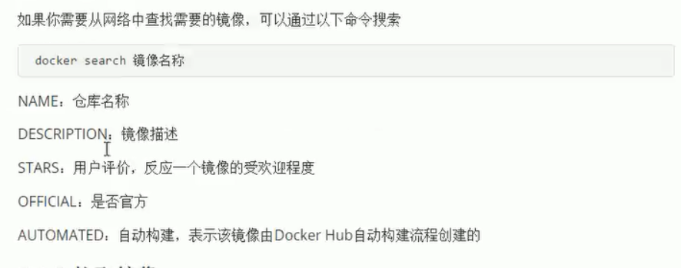

#### 拉取镜像：

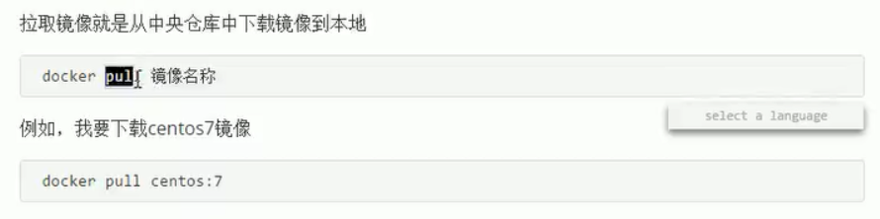

#### 删除镜像：

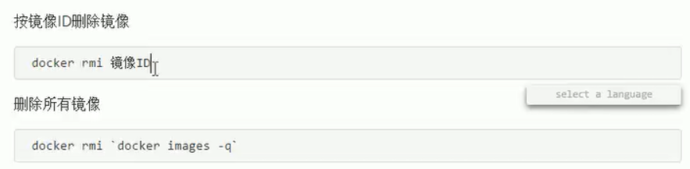

“`”是着重号

### 容器相关命令：

#### 查看容器

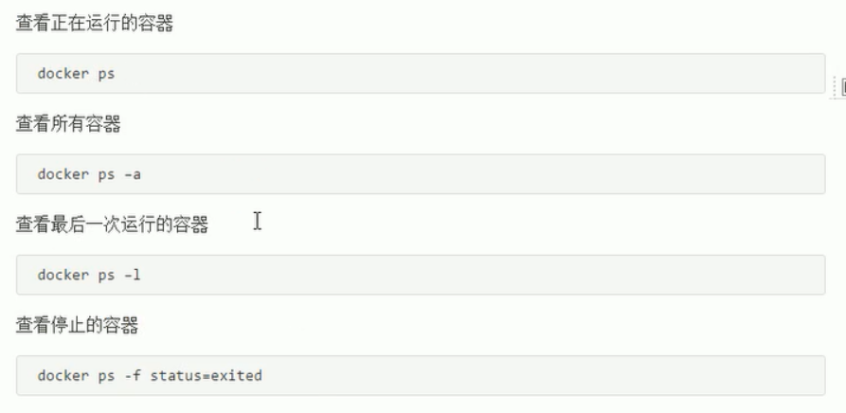

#### 创建与启动容器

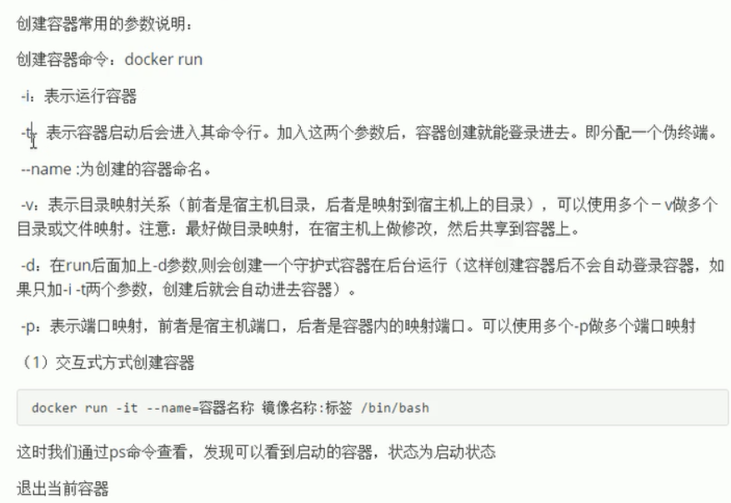



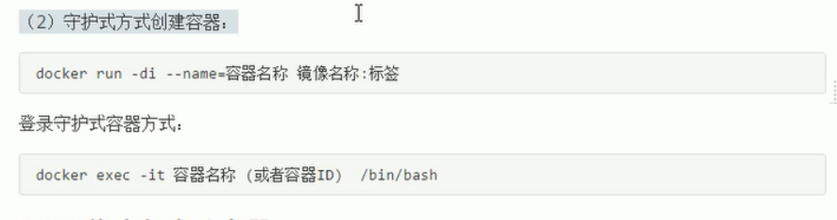

#### 停止与启动容器

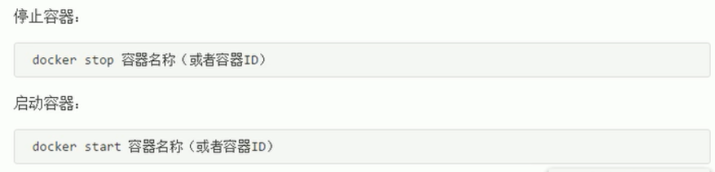

#### 文件拷贝

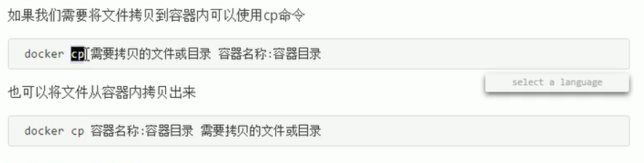

#### 目录挂载

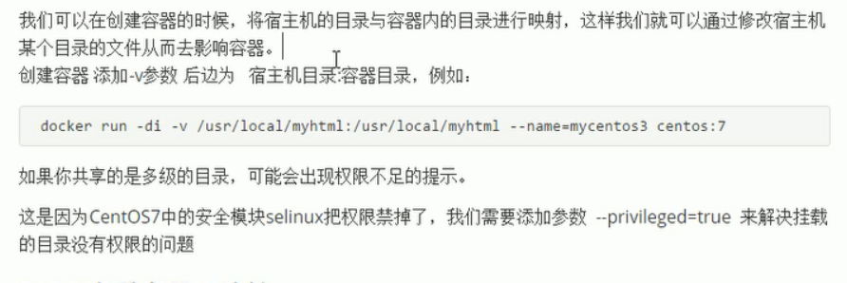

#### 查看容器IP地址

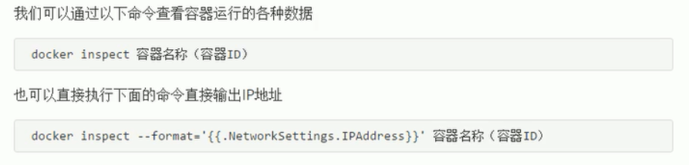

#### 删除容器

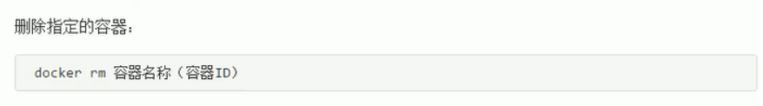

## 应用部署

### MySQL部署

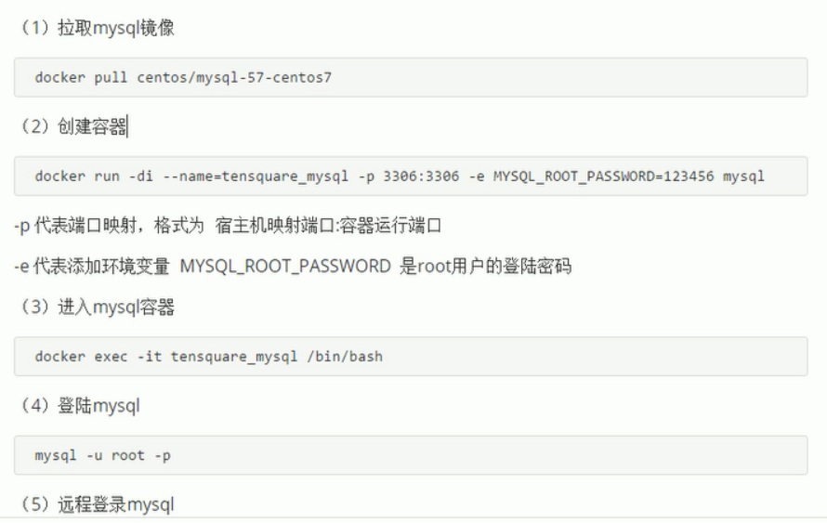



### Tomcat部署

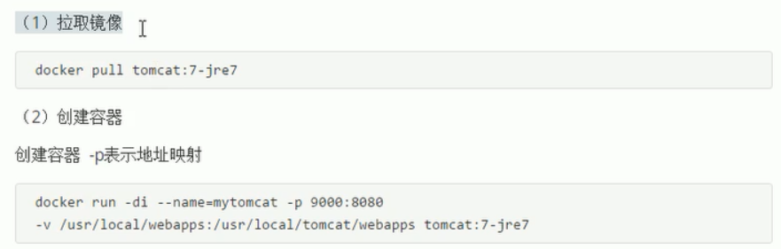

### Nginx部署

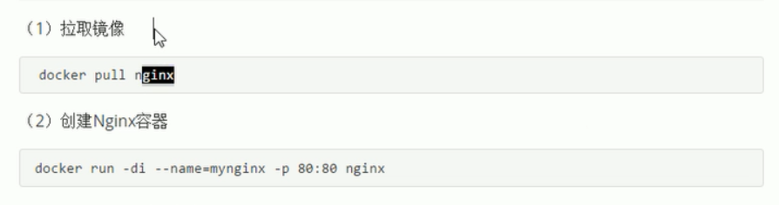

### Redis部署

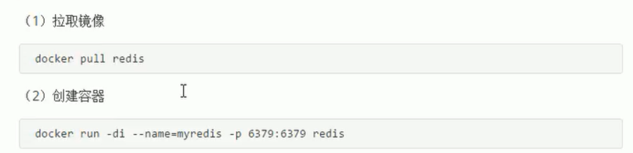

## 备份与迁移

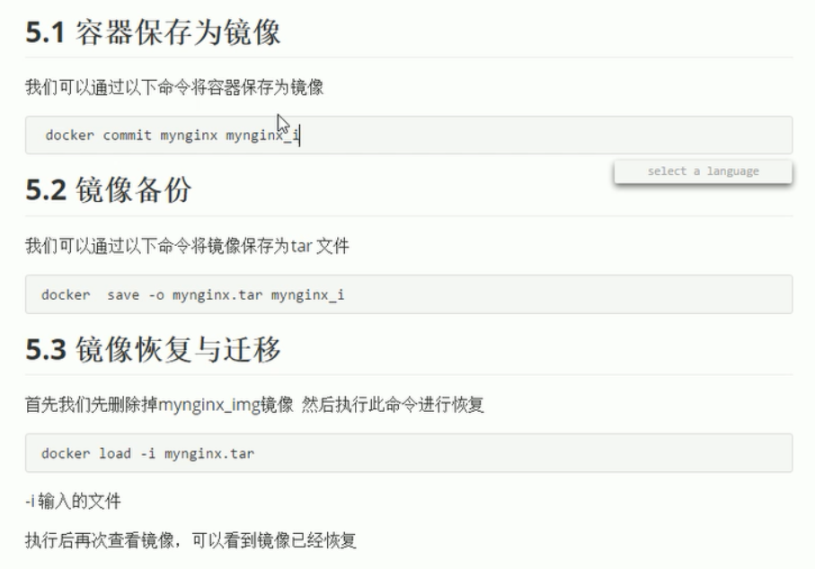

## Dockerfile

### **什么是dockerfile**

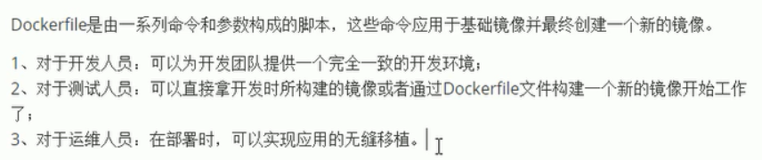

### **常用命令**

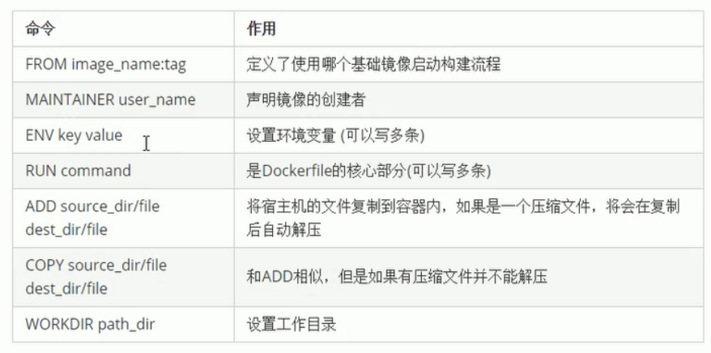

### **使用脚本创建镜像**

举例：利用centos，构建jdk1.8镜像：

创建名为 Dockerfile的文件，添加内容如下：

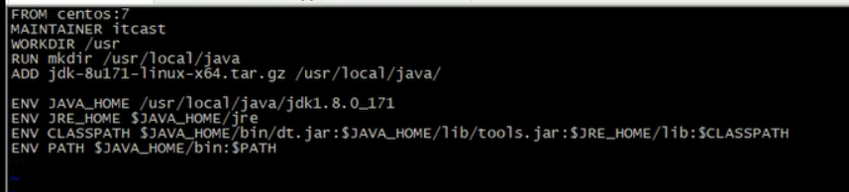



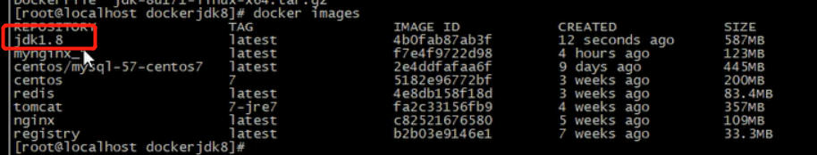

## Docker私有仓库

### 私有仓库搭建与配置

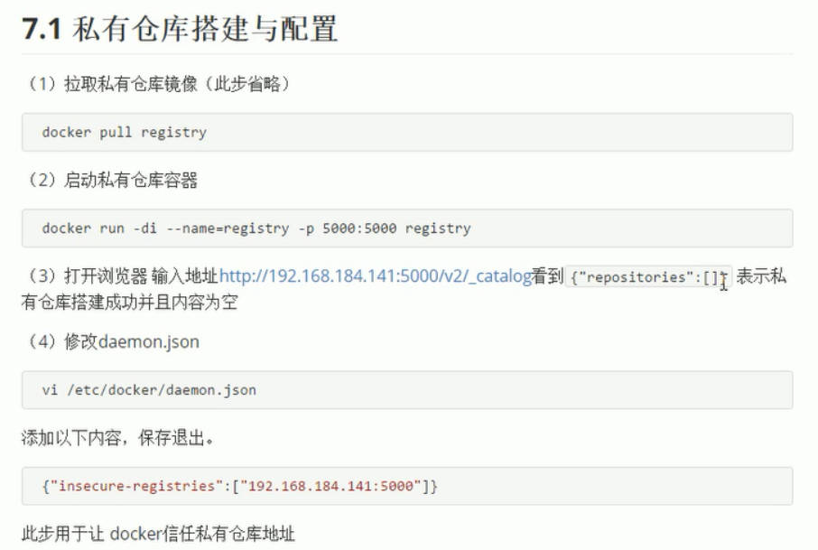

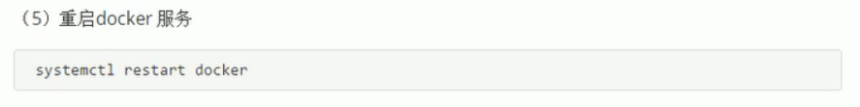

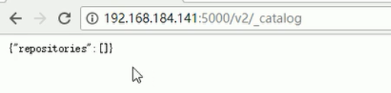

### 镜像上传至私有仓库

